TEMA EFTERMIDDAG
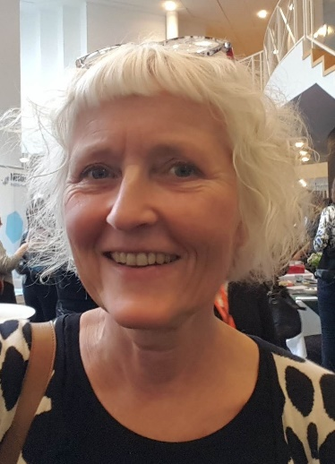
HVORFOR OG HVORDAN SKAL VI TALE MED VORES BORGERE OM INTIMITET OG SEKSUALITET?

Ved Rikke Thor Sygeplejerske og Sexologisk Counsellor www.rikkethor.dk

Tid: tirsdag d. 24.november 2020 kl. 12.30 – 16.

Sted: Ceres centret, Store sal, Nørretorv 1, 8700 Horsens

Forplejning: Der vil blive serveret en let frokost.

Sundhedspersonalet taler ikke om det, og patienterne/borgerne efterlyser det...
Samtalen om de intime og seksuelle udfordringer.

Rikke Thor skriver følgende:
Seksualitet og intimitet er stadig et overset emne inden for sundhedssektoren, selvom 91 % af folk mellem 16 - 95 år syntes, at et velfungerende sexliv er vigtigt for livskvaliteten.
Emnet er vigtigt, fordi mennesker oppe i alderen, ofte også med kroniske sygdomme, som kræft, KOL, hjertesygdomme, diabetes, gigt med videre - oftere har problemer med seksualitet/intimitet/parforhold/singleliv og kropsforståelse pga. sygdom, behandlinger, evt. tab af ægtefælle/sorg og meget andet.

Rikke Thor kommer blandt andet ind på spørgsmål som:
• Hvordan kan vi tale om seksualitet uden at overskride egne eller borgernes grænser?
• Hvor meget og hvad skal vi vide?
• Hvordan kan vi hjælpe rigtig mange bare ved at turde ”åbne døren” til emnet og inddrage det i vores samtale med borgeren.

I løbet af eftermiddagen fortæller Rikke Thor om facts og løsningsmuligheder i forhold til seksualitet/sygdom/alder/sorg mv., og kommer med eksempler fra sit arbejde med kræftramte og andre patient- og borgergrupper, bl.a. gennem de seneste 10 år på rehabiliteringscenter Dallund og REHPA i Nyborg, og i en del kommuner landet over på rehabiliteringskurser.
Timerne vil veksle mellem foredrag og dialog med jeres emner/spørgsmål og udfordringer, filmklip og små øvelser.
Der vil være et bord med relevante artikler, pjecer, bøger og hjælpemidler.

TILMELDING senest den 10. november til forebygger Mie Aarup, aaa@horsens.dk

På grund af corona restriktioner kan der max. være 50 deltager.

